KẾ HOẠCH BÀI DẠY

Môn học/hoạt động giáo dục: |  | TIẾNG VIỆT | Lớp 3Đ
Tên bài dạy: | ÔN TẬP CUỐI NĂM (T4) |  | Tiết: | 242
Thời gian thực hiện: ngày 13 tháng 05 năm 2025
I. YÊU CẦU CẦN ĐẠT:
1. Năng lực đặc thù.
- Đánh giá kĩ năng đọc thành tiếng, học thuộc lòng (HTL) của HS. HS đọc trôi chảy, đạt tốc độ 80 tiếng/phút, thuộc lòng các khổ thơ, dòng thơ đã HTL trong học kì II.
- Viết đúng bài chính tả Rừng xuân.
- Nhận biết hình ảnh so sánh, hiểu cấu tạo của hình ảnh so sánh,
- Phát triển năng lực văn học:
+ Biết bày tỏ sự yêu thích với một số từ ngữ hay, hình ảnh đẹp.
2. Năng lực chung.
- Năng lực tự chủ, tự học: lắng nghe, đọc bài và trả lời các câu hỏi. Nêu được nội dung bài.
- Năng lực giải quyết vấn đề và sáng tạo: tham gia trò chơi, vận dụng.
- Năng lực giao tiếp và hợp tác: tham gia đọc trong nhóm.
3. Phẩm chất.
- Phẩm chất yêu nước: Biết yêu cảnh đẹp, yêu trường, lớp qua các bài học.
- Phẩm chất nhân ái: Biết yêu quý bạn bè qua bài thơ.
- Phẩm chất chăm chỉ: Chăm chỉ đọc bài, trả lời câu hỏi.
- Phẩm chất trách nhiệm: Giữ trật tự, học tập nghiêm túc.
II. ĐỒ DÙNG DẠY HỌC
- Kế hoạch bài dạy, bài giảng Power point.
- Các tờ phiếu viết tên bài tập đọc, phiếu viết yêu cầu đọc thuộc lòng
- SGK và các thiết bị, học liệu phục vụ cho tiết dạy.

III. HOẠT ĐỘNG DẠY HỌC
TG | Hoạt động của giáo viên | Hoạt động của học sinh
5 | 1. Hoạt động Khởi động.  - Mục tiêu:  + Tạo không khí vui vẻ, khấn khởi trước giờ học.  + Kiểm tra kiến thức đã học ở bài đọc trước.  - Cách tiến hành:
 | - GV tổ chức cho HS chơi trò chơi:  - GV Nhận xét, tuyên dương.  - GV dẫn dắt vào bài mới | - HS chơi trò chơi  - HS lắng nghe.
10 | 2. Hoạt động hình thành kiến thức mới.  - Mục tiêu:  - Đánh giá kĩ năng đọc thành tiếng, học thuộc lòng (HTL) của HS. HS đọc trôi chảy, đạt tốc độ 80 tiếng/phút, thuộc lòng các khổ thơ, dòng thơ đã HTL trong học kì II.  - Phát triển năng lực văn học:  + Biết bày tỏ sự yêu thích với một số từ ngữ hay, hình ảnh đẹp.  - Cách tiến hành:
 | * Hoạt động 1: Đọc thành tiếng, học thuộc lòng.  - Kiểm tra HS đọc thông các đoạn hoặc bài Tập đọc có độ dài khoảng 75 – 80 Tiếng trong các văn bản đã học ở học kì II hoặc văn bản ngoài SGK. Phát âm rõ, tốc độ đọc khoảng 80 tiếng/phút. Biết ngừng nghỉ sau các dấu câu, giữa các cụm từ.  - Kiểm tra HTL các khổ thơ hoặc bài thơ cần thuộc trong SGK Tiếng Việt 3, tập hai: Trên hồ Ba Bể, Sông quê, Nhớ Việt Bắc, Một mái nhà chung, Cu-ba tươi đẹp  Cách kiểm tra:  + Từng HS lên bốc thăm để chọn đoạn, bài đọc hoặc đọc thuộc lòng, kèm câu hỏi đọc hiểu.  + HS đọc đoạn, bài văn trả lời câu hỏi đọc hiểu.  + GV nhận xét | - Hs lắng nghe.  - HS lắng nghe cách đọc.  - HS lắng nghe.  - HS đọc bài.  - 2-3 HS đọc câu.
15 | 3. Hoạt động Luyện tập, thực hành  - Mục tiêu:  + Viết đúng bài chính tả Rừng xuân.  + Nhận biết hình ảnh so sánh, hiểu cấu tạo của hình ảnh so sánh,  + Phát triển năng lực ngôn ngữ.  - Cách tiến hành:
 | 3.1. Nghe – viết: Rừng xuân  – GV đọc 1 lượt toàn bài.  Rừng xuân  Trời xuân chỉ hơi lạnh, vừa đủ để giữ một vệt sương mỏng như chiếc khăn voan vắt trên sườn đồi. Rừng hôm nay như một ngày hội của màu xanh với nhiều sắc độ khác nhau. Nhưng giữa đám lá xanh vẫn rớt lại những đốm là già đỏ như hồng ngọc. Ở phía xa, những chùm hoa chói chang như những ngọn lửa thắp sáng một vùng.  Theo NGÔ QUÂN MIỆN  - GV yêu cầu HS tìm và nêu từ khó kết hợp giải nghĩa từ khó.  + vệt:  + sườn đồi:  - GV viết một số từ ngữ khó vào bảng.  + Đoạn trích có mấy câu?  + Cách viết hoa?  - GV đọc, HS viết vở  - GV thu vở hs nhận xét.  - GV nhận xét về bài viết của HS  2. Xếp các hình ảnh so sánh trong đoạn văn Rừng xuân vào bảng (BT 3)  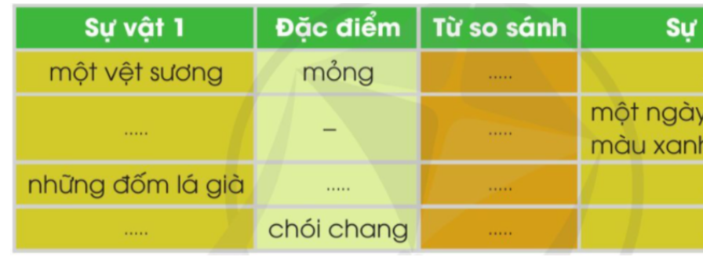  - GV yêu cầu HS đọc đề bài.  - HD HS cách làm.  - HS làm bài vào vở BT.  - Gọi HS nêu kêt quả  - GV nhận xét, chốt đáp án đúng:  - GV nhận xét tuyên dương. | - 1-2 HS đọc yêu cầu bài.  - HS viết từ khó vào bảng con.  + 4 câu  + Viết hoa chữ cái đầu tạo nên mỗi câu. Sau dấu chấm viết hoa.  - HS nêu yêu cầu bài.  - HS làm bài trong VBT  - HS trình bày bày làm.  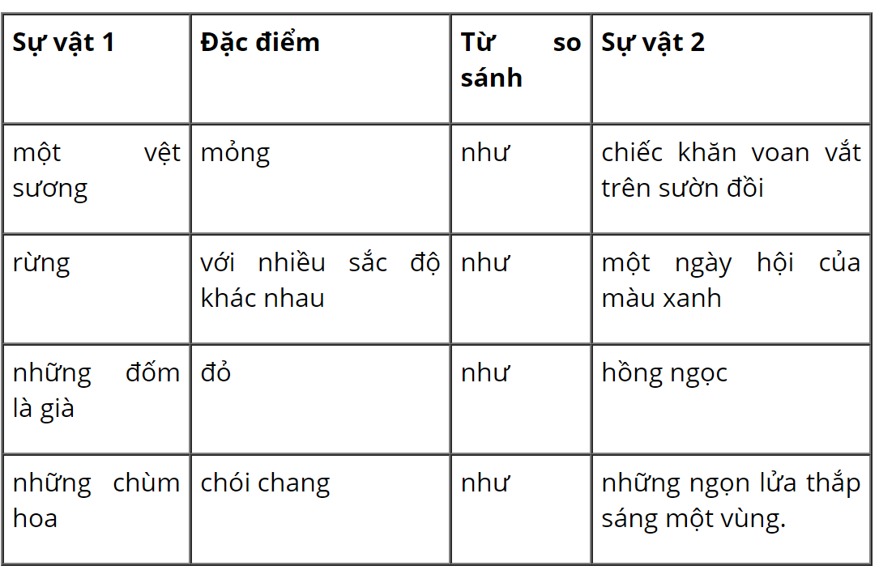
5 | 4.Hoạt động củng cố, nối tiếp.  - Mục tiêu:  + Củng cố những kiến thức đã học trong tiết học để học sinh khắc sâu nội dung.  + Vận dụng kiến thức đã học vào thực tiễn.  + Tạo không khí vui vẻ, hào hứng, lưu luyến sau khi học sinh bài học.  + Phát triển năng lực ngôn ngữ.  - Cách tiến hành:
 | - GV tổ chức vận dụng để củng cố kiến thức và vận dụng bài học vào tực tiễn cho học sinh.  + GV cho cả lớp 1 nghe bài hát:  - Nhắc nhở các em cần nghiêm túc trong các hoạt động tập thể. Biết giữ trật tự, lắng nghe, không ồn ào gây rối,...Nhận xét, tuyên dương  - Nhận xét tiết học, dặt dò bài về nhà. | - HS tham gia để vận dụng kiến thức đã học vào thực tiễn.  - HS hát cùng  + Trả lời các câu hỏi.  - Lắng nghe, rút kinh nghiệm.

